Екатерина Арькова
Фотоотчет о проекте «Радужный мир!»
Яркое солнце, чистое голубое небо, длинные жаркие дни — это основные признаки прихода долгожданного лета. Природа наливается всевозможными радужными красками.
На мой взгляд, лето – прекраснейшее время года, поскольку очень тепло, вокруг все красиво, и у нас имеется отличная возможность закрепить наши знания, полученных за весь учебный год!
А начали мы с повторения всех цветов радуги! И хотелось как-то необычно это сделать. Мне попался в недрах интернета очень замечательный краткосрочный проект "Радужный мир!"
Я провела предварительную работу с родителями, т. к. без их помощи у меня ничего бы не получилось. За несколько дней до начала проекта родителям сообщила о целях проекта. На каждый день проекта потребовалась одежда по цветам радуги, воздушные шары, игрушки и т. д.
И, вот, что у нас получилось:
1 день - КРАСНЫЙ!
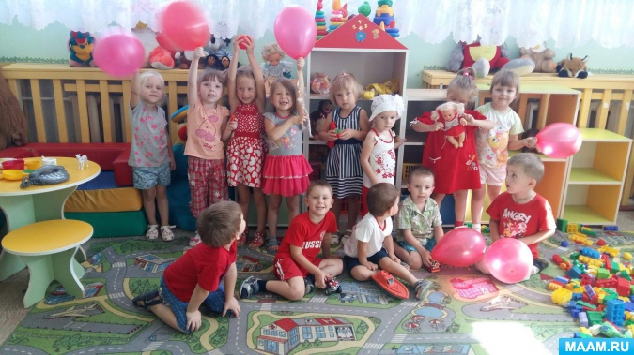
2 день - ОРАНЖЕВЫЙ, ЖЕЛТЫЙ!
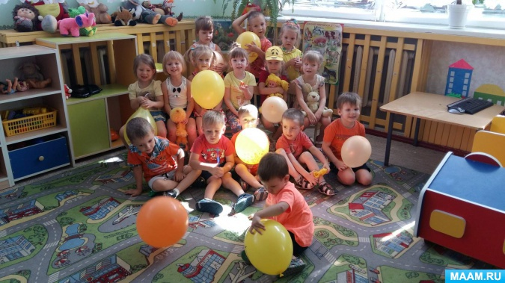
3 день - ЗЕЛЕНЫЙ!
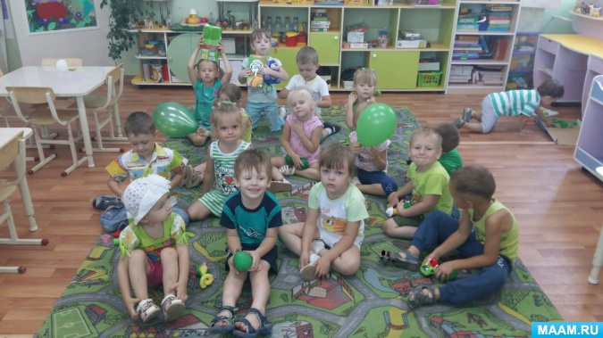
4 день - ГОЛУБОЙ, СИНИЙ!
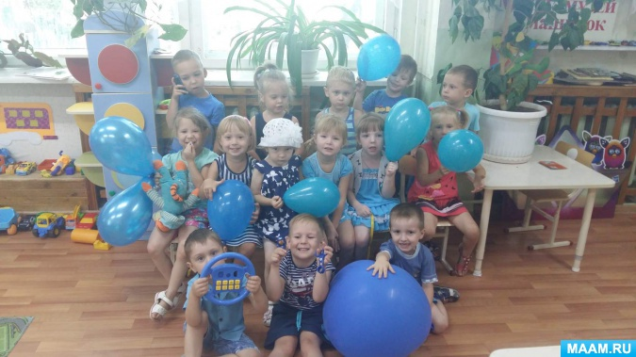
5 день - ФИОЛЕТОВЫЙ!
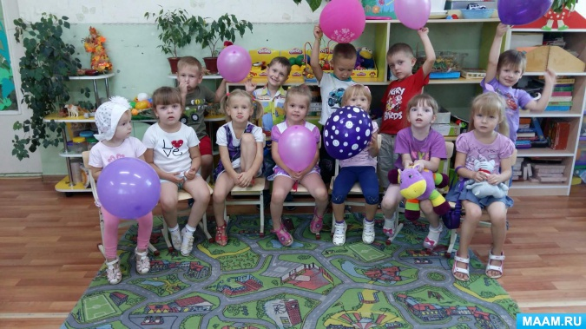
Каждый день, мы рисовали радугу отпечатками наших ручек!
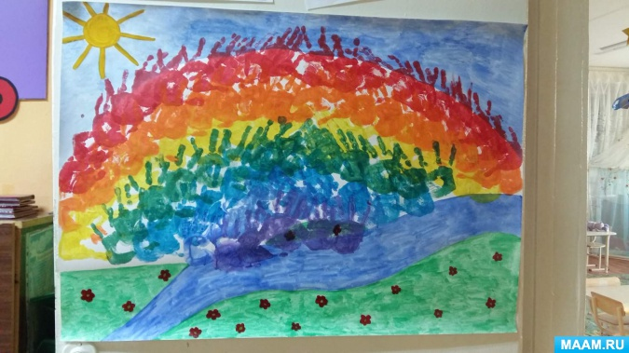
Кстати, детям и родителям это очень понравилось. Будем внедрять и другие интересные проекты!

